Лабораторная работа 2

Работа в GIT

Мальков Роман

Содержание

# Цель работы

Рассмотреть пример построения математической модели для выбора правильной стратегии при решении задач поиска. Рассмотреть задачу преследования браконьеров береговой охраной. На море в тумане катер береговой охраны преследует лодку браконьеров. Через определенный промежуток времени туман рассеивается, и лодка обнаруживается на расстоянии k км от катера. Затем лодка снова скрывается в тумане и уходит прямолинейно в неизвестном направлении. Известно, что скорость катера в 2 раза больше скорости браконьерской лодки. Необходимо определить по какой траектории необходимо двигаться катеру,чтобы догнать лодку

# Задание:

1. Провести рассуждения и вывод дифференциальных уравнений, если скорость катера больше скорости лодки в n раз (значение n задайте самостоятельно)
2. Построить траекторию движения катера и лодки для двух случаев. (Задайте самостоятельно начальные значения) Определить по графику точку пересечения катера и лодки

#Ход выполнения работы

1. Принимаем , - место нахождения лодки браконьеров в момент обнаружения, - место о нахождения катера береговой охраны относительно лодки браконьеров в момент обнаружения лодки.
2. Введем полярные координаты. Считаем, что полюс - это точка обнаружения лодки браконьеров , а полярная ось r проходит через точку нахождения катера береговой охраны.
3. Траектория катера должна быть такой, чтобы и катер, и лодка все время были на одном расстоянии от полюса , только в этом случае траектория катера пересечется с траекторией лодки.
4. Чтобы найти расстояние x (расстояние после которого катер начнет двигаться вокруг полюса), необходимо составить простое уравнение. Пусть через время t катер и лодка окажутся на одном расстоянии x от полюса. За это время лодка пройдет , а катер (или в зависимости от начального положения катера относительно полюса). Время, за которое они пройдут это расстояние, вычисляется как или как ( для второго случая). Так как время одно и то же, то эти величины одинаковы. Тогда неизвестное расстояние x можно найти из следующего уравнения: в первом случае или во втором.

Отсюда проучим два занчения и .

1. После того, как катер береговой охраны окажется на одном расстоянии от полюса, что и лодка, он должен сменить прямолинейную траекторию и начать двигаться вокруг полюса удаляясь от него со скоростью лодки v. Для этого скорость катера раскладываем на две составляющие: - радиальная скорость и - тангенциальная скорость. Радиальная скорость - это скорость, с которой катер удаляется от полюса, . Нам нужно, чтобы эта скорость была равна скорости лодки, поэтому полагаем . Тангенциальная скорость – это линейная скорость вращения катера относительно полюса. Она равна произведению угловой скорости на радиус r , 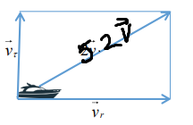 (Screen 1) Из рисунка видно: . Тогда получаем .
2. Решение исходной задачи сводится к решению системы из двух дифференциальных уравнений

с начальными условиями

или

Исключая из полученной системы производную по t, можно перейти к следующему уравнению:

Для решения задачи напишем такой код

’’’ //# загружаем библиотеки using Plots using DifferentialEquations

//# distance between coastguard boat and smuggler’s boat const s = 20.3 const n = 5.2

//#distance from the spiral beginning const r01 = s/(n+1) const r02 = s/(n-1) //# Интервалы const I1 = (-1, 3*pi) const I2 = (-pi, pi) //# Функция function F(u,p,t) return u / sqrt(n*n -1) end

//#diff equation and it’s solution problem = ODEProblem(F,r01,I1)

res = solve(problem, abstol=1e-8,reltol=1e-8) @show res.u @show res.t

dxR = rand(1:size(res.t)[1]) rAng = [res.t[dxR] for i in 1:size(res.t)[1]]

//#canvas1 plt = plot(proj=:polar, aspect_ratio =:equal, dpi = 1000, legend=true,bg=:white) plot!(plt,xlabel=“theta”,ylabel=“r(t)”,title=“Chase task - case 1”, legend=:outerbottom) plot!(plt,[rAng[1],rAng[2]], [0.0,res.u[size(res.u)[1]]],label=“smuggler’s boat trajectory”, color=:blue,lw = 1) scatter!(plt,rAng,res.u,label = ““,mc=:blue,ms=0.0005) plot!(plt,res.t,res.u,xlabel =”theta”, ylabel = “r(t)”, label = “coastguard boat trajectory”, colot=:green, lw = 1 ) scatter!(plt,res.t,res.u,label=““,mc=:green, ms=0.0005)

savefig(plt, “lab02_01.png”)

problem = ODEProblem(F,r02,I2) res = solve(problem, abstol=1e-8,reltol=1e-8) dxR = rand(1:size(res.t)[1]) rAng = [res.t[dxR] for i in 1:size(res.t)[1]]

//#canvas2 plt2 = plot(proj=:polar, aspect_ratio =:equal, dpi = 1000, legend=true,bg=:white) plot!(plt2,xlabel=“theta”,ylabel=“r(t)”,title=“Chase task - case 1”, legend=:outerbottom) plot!(plt2,[rAng[1],rAng[2]], [0.0,res.u[size(res.u)[1]]],label=“smuggler’s boat trajectory”, color=:blue,lw = 1) scatter!(plt2,rAng,res.u,label = ““,mc=:blue,ms=0.0005) plot!(plt2,res.t,res.u,xlabel =”theta”, ylabel = “r(t)”, label = “coastguard boat trajectory”, colot=:green, lw = 1 ) scatter!(plt2,res.t,res.u,label=““,mc=:green, ms=0.0005)

savefig(plt2, “lab02_02.png”) ’’’

Резульатат:

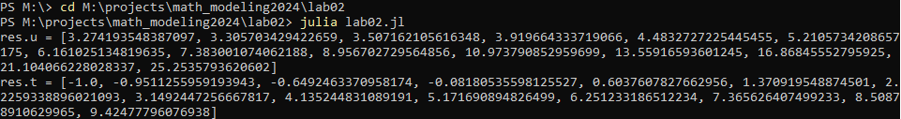 (Screen 2)

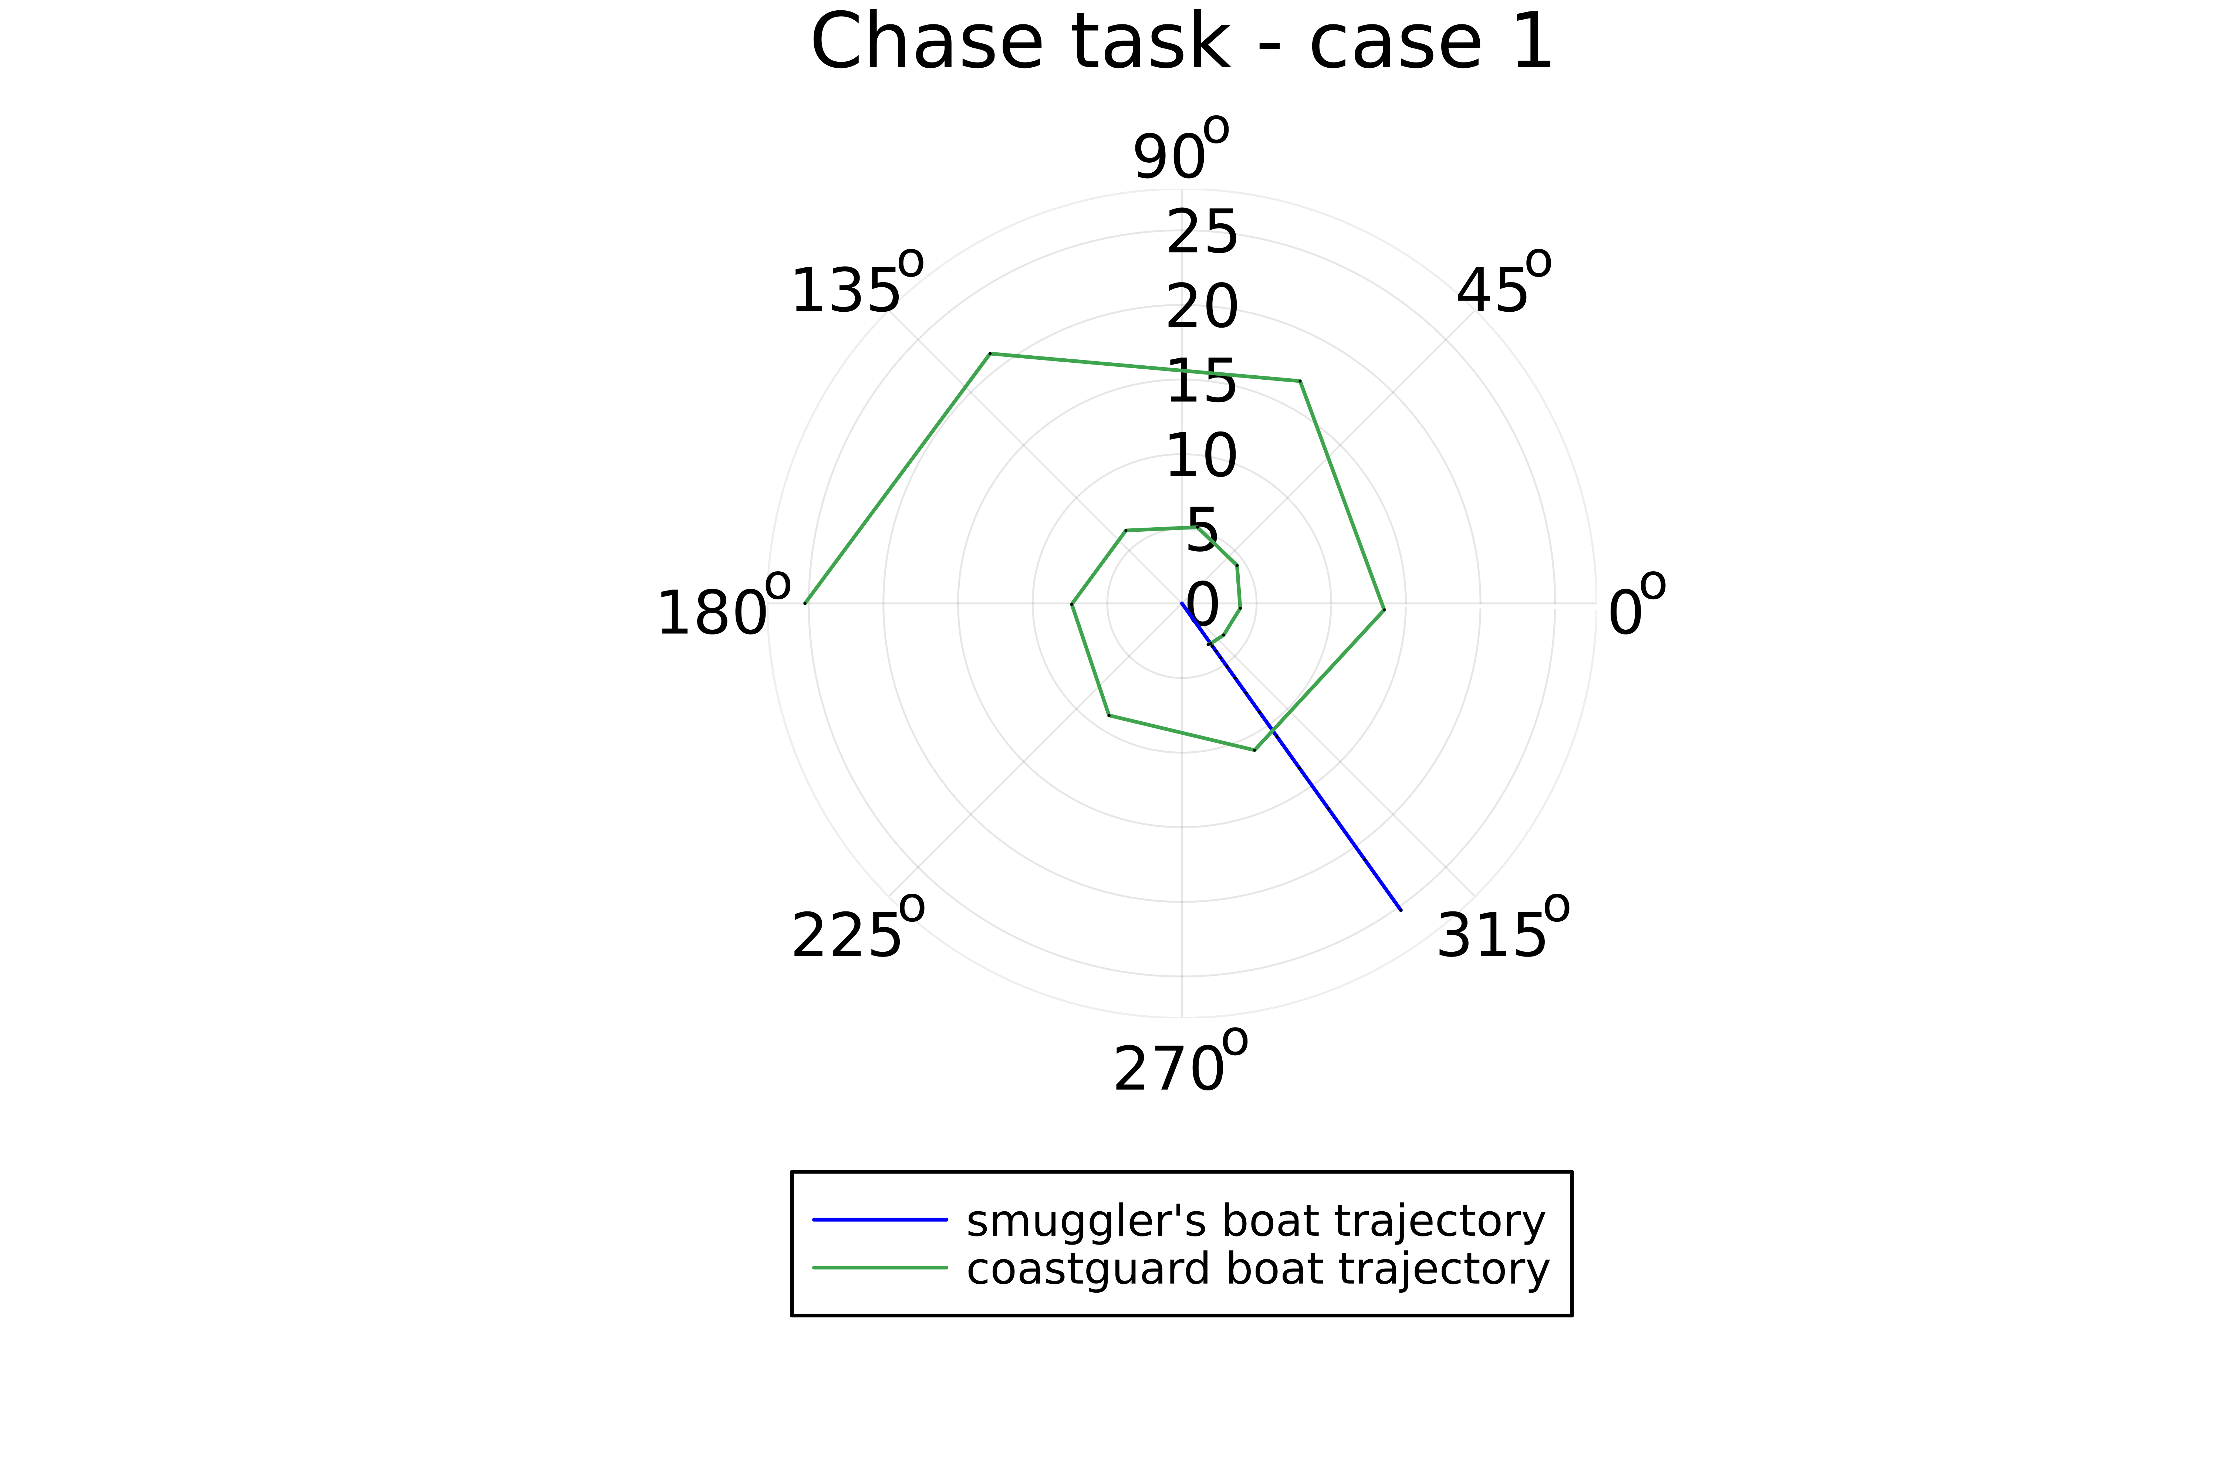 (Screen 3)

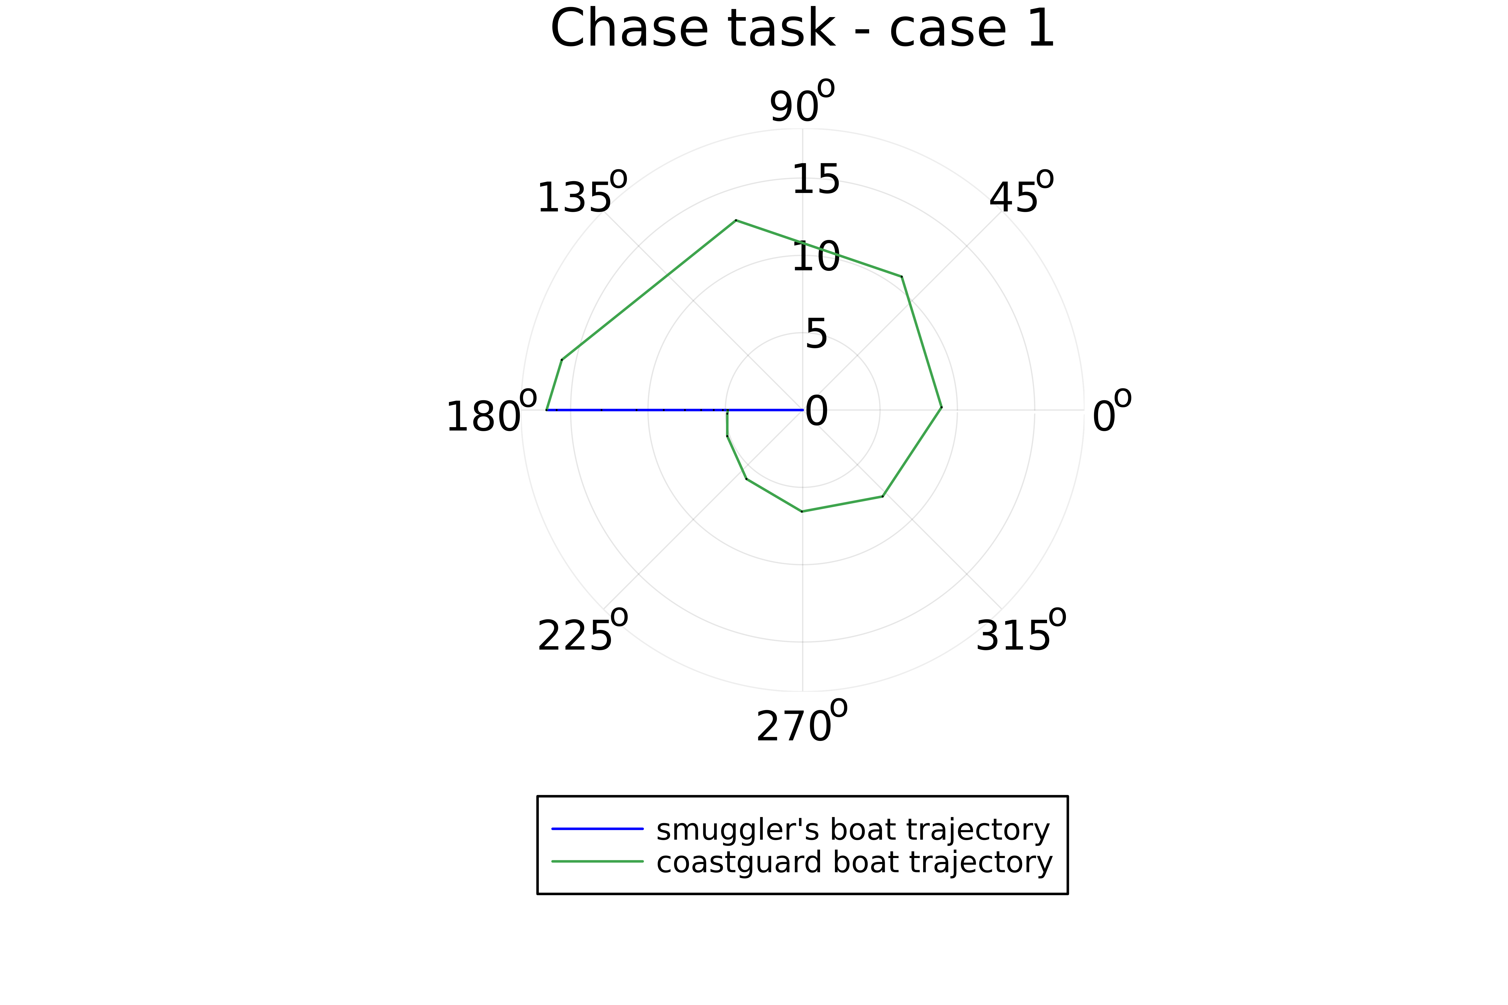 (Screen 4)

Координаты встречи 1: 300,-8 Координаты встречи 2: 180,0

#Заключение Цели выполнены, задачи достигнуты. Был рассмотрен пример математической модели погони а также были построены графики к этой модели.